**Урок 14: Работа с библиотекой pygame**

**Повторение прошлого материала (10 минут):**

“Прежде чем мы начнем, давайте вспомним, что мы изучали на прошлом уроке. Кто может объяснить, что такое библиотека telebot и для чего она используется?”

“Правильно, telebot — это библиотека для создания ботов в Telegram, которая позволяет легко взаимодействовать с пользователями.”

“Кто может рассказать, как мы создавали и управляли ботами в Telegram с помощью telebot?”

“Верно, мы создавали ботов, которые отвечали на команды и текстовые сообщения, используя различные обработчики.”

**Цели и задачи урока:**

“Сегодня мы будем изучать библиотеку pygame, которая используется для создания игр и мультимедийных приложений.”

**Познание нового (25 минут):**

Основные понятия:

1. Что такое библиотека pygame:

“Библиотека pygame — это библиотека для создания игр и мультимедийных приложений на языке Python. С ее помощью можно работать с графикой, звуком и управлением.”

2. Установка библиотеки pygame:

“Для начала нам нужно установить библиотеку pygame. Откройте терминал и выполните команду pip install pygame.”

3. Создание окна приложения:

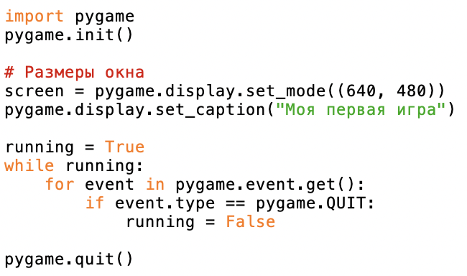

“Мы импортируем библиотеку pygame, инициализируем ее, создаем окно с размерами 640x480 пикселей и запускаем основной цикл, который будет обрабатывать события.”

4. Рисование фигур на экране:

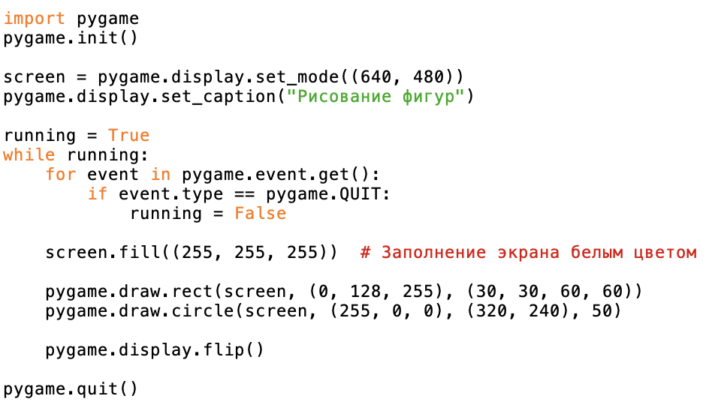

“Мы добавили функции для рисования прямоугольника и круга на экране. Каждый кадр мы очищаем экран и рисуем фигуры заново.”

**Некомпьютерная активность (10 минут):**

Обсуждение:

Примеры использования библиотеки pygame:

“Библиотеку pygame можно использовать для создания различных игр и интерактивных приложений, таких как платформеры, аркады, головоломки и многое другое.”

Вопросы для размышления:

“Почему важно уметь работать с графикой и звуком в Python? Какие задачи можно решать с помощью библиотеки pygame?”

Активность:

Ученики делятся на небольшие группы:

Учитель делит класс на группы по 3-4 человека и дает задание:

“Обсудите в группах, какие игры или мультимедийные приложения вы могли бы создать с использованием библиотеки pygame. У вас есть 5 минут.”

Каждая группа представляет свои идеи классу:

Учитель вызывает каждую группу по очереди для представления своих идей. После каждого выступления учитель обсуждает идеи с классом и приводит дополнительные примеры.

**Работа над проектом (25 минут):**

Задание: Создание простого графического приложения

“Давайте создадим простое графическое приложение с использованием библиотеки pygame. Откройте IDLE, выберите ‘File’ -> ‘New File’.”

Написание кода для создания окна и рисования фигур:

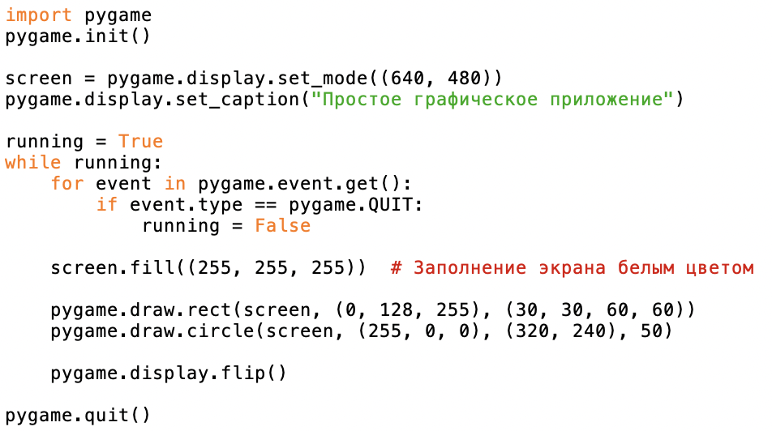

“Сохраните файл как pygame_example.py, затем откройте терминал и выполните команду python pygame_example.py. Вы должны увидеть окно с нарисованными фигурами.”

Структура программы:

“Мы создали простое графическое приложение, которое открывает окно, очищает его и рисует фигуры каждый кадр. Это основа для создания более сложных игр и приложений.”

**Дополнительное задание:**

Задание: Изменить программу для рисования других фигур

“Теперь давайте изменим нашу программу, чтобы она рисовала несколько других фигур. Попробуйте добавить код для рисования линии и многоугольника:”



**Проблемная задача (10 минут):**

Задание: Написание программы с использованием библиотеки pygame

Пример выполнения:

“Теперь давайте создадим программу, которая будет рисовать анимацию движущегося объекта.”

“Напишите следующий код:”

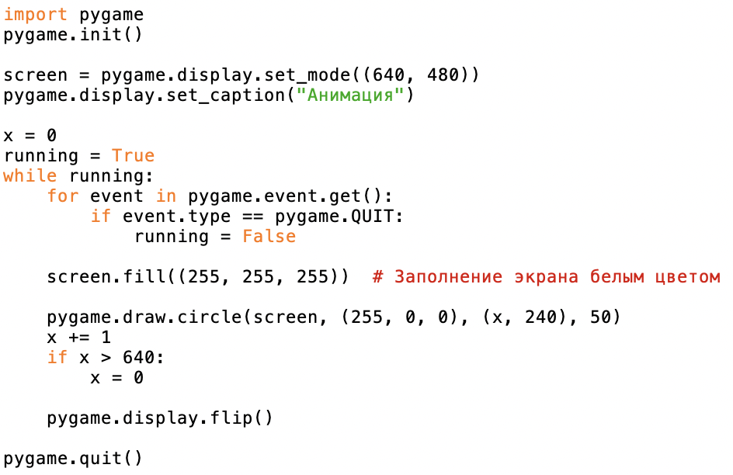

“Запустите программу и посмотрите, как она работает. Как движется объект и что происходит, когда он достигает края экрана?”

**Рефлексия (10 минут):**

“Сегодня мы узнали о библиотеке pygame и как создавать графические приложения и игры в Python. Кто может объяснить, как создать окно и рисовать фигуры в pygame?”